1 Создаём файл index.php где будет находится форма для авторизации пользователя.

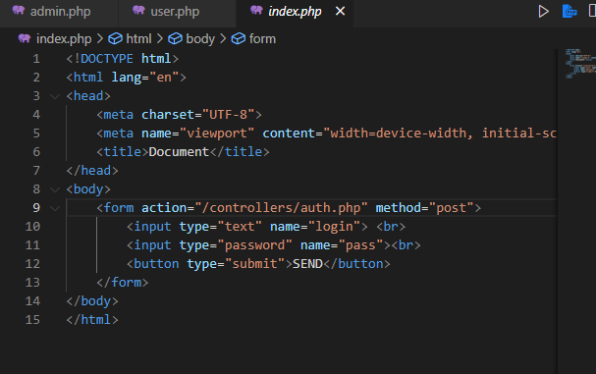

2 Создаём базу данных, где будет таблица пользователей с полями id, login, password, role.

3 Дале в файле db.php подключаем базу данных

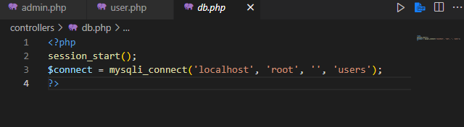

4 Теперь создадим контроллер для авторизации пользователя, там мы принимаем данный из формы, делаем запрос в базу и смотрим на роль, чтобы определить права.

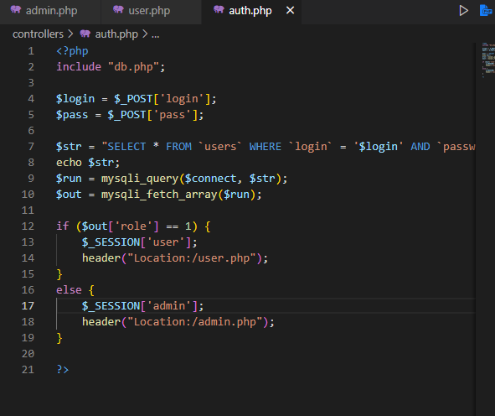

5 Для того, чтобы обычный пользователь не смог зайти на страницу администратора мы при авторизации присваиваем сессию и проверяем её на странице администратора.

